越城区教育体育局2022年新教师招聘（三）笔试公告

根据《越城区教体局2022年新教师招聘（三）公告》，现就2022年新教师招聘笔试工作有关事项公告如下：
一、考试时间
2022年6月25日（周六）上午，8:30-11:30。
二、考试科目
《教育基础知识》，《学科专业知识》。
两科试卷同时下发，同时收缴。分设A、B岗位的学科，同场同卷考试。
三、考试地点
绍兴市第一初级中学（龙山校区）。
地址：越城区胜利西路213 号（见附件2）
四、注意事项
（一）考生凭“准考证”、“身份证”提前进入指定考场。因入场防疫工作需要，请务必留足提前量到达考点。7:30后可以进入学校，8:00后可以进入试场。
开考15分钟后不得入场。
（二）考生需扫场所码（附件5）进入考点，请提前下载场所码，以便于当天顺利进场。
（三）考生需准备的文具用品：2B铅笔、0.5毫米及以上黑色签字笔、橡皮等。
（四）考生车辆一律不进入学校，谢绝考生家人进入学校。
五、准考证打印
报名系统中，状态显示“已复审”的考生，表示已获得笔试资格，可打印准考证。
（一）打印时间：6月22日8:30—6月25日8:45
（二）打印网址：越城区教师招聘系统，可从越城区教体信息服务网（http://www.ycqedu.cn/）点击浮动图标进入或直接输入网址（http://61.174.212.227:8906/）进入。
准考证打印后，请仔细核对相关信息。如有疑问，请联系教体局工作人员，联系电话0575-85512337。
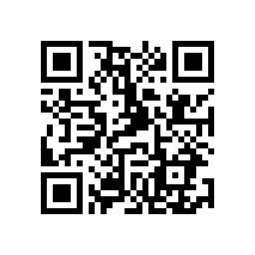
六、疫情防控
（一）考前
考生应持续关注考前的疫情防控形势，并遵从越城区当地的疫情防控具体要求。
所有考生请于24日0：00-16:00之间，主动、如实进行健康申报，申报地址：
https://sxbhxx.wjx.cn/vm/OtsZ1WA.aspx
省外到绍返绍人员还需在“绍兴防疫申报平台”进行信息申报。
（二）考试当天
1.所有考生进入考点必须同时满足以下条件：
（1）浙江“健康码”绿码、“行程卡”绿码;
（2）提供本人考试前48小时内新冠肺炎病毒核酸检测阴性报告（市外人员建议到绍后进行一次核酸检测）;
（3）如实填写《健康承诺书》（附件4，请提前下载打印），当天入场时提交；
（4）现场测温37.3℃以下(允许间隔2-3分钟再测一次)。高于37.3℃的，应提供当天实际参加的首场考试前24小时内新冠肺炎病毒核酸检测阴性报告，并由专人负责带至隔离考场参加考试。
2.有以下情形之一者，原则上不得参加:
（1）考试前14天内有境内中高风险地区或21天内有境外旅居史，或被判定为新冠病毒感染者(确诊病例及无症状感染者)密切接触者以及次密切接触者、正在集中隔离医学观察、居家健康观察和日常健康监测的；
（2）已治愈出院的确诊病例和已解除集中隔离医学观察的无症状感染者，尚在随访及医学观察期内的；
（3）无法出示考试前48小时内核酸检测阴性证明的或核酸检测结果异常的；
（4）“健康码”非绿码、行程卡异常且无法排除异常情况的。
3.考生必须全程规范佩戴好口罩，保持社交距离1米以上，有序入场和离场。
（三）考后
1.考试结束后，应及时有序离开考场。
2.在备用隔离考场考试的考生，应在当场次考试结束后12小时内，到定点医院排查。
（四）其他
1.疫情形势复杂多变，建议考生考前14天内尽量在越城区考点当地，避免流动，非必要不聚集。对于刻意隐瞒病情或者不如实报告发热史、旅行史和接触史以及在考试疫情防控中拒不配合的考生，将依据相关法律法规予以处理。
2.疫情防控相关内容将根据疫情防控形势适时调整。

附件：1.教师招聘考试考场规则
2.考点示意图
3.考试试场平面图
4.考生健康承诺书
5.考点场所码

绍兴市越城区教育体育局
2022年6月20日

附件1
教师招聘考试考场规则

一、考生必须自觉服从监考员等考试工作人员管理，不得以任何理由妨碍监考员等考试工作人员履行职责。不得扰乱考场及其他考试工作地点的秩序。
二、凭《准考证》、有效身份证件提前半小时进入指定考场，在指定座位就考，按考试实施程序、指令考试。
三、考生入场，除2B铅笔、黑色字迹的签字笔、橡皮等文具用品外，其他任何物品不准带入考场。
严禁携带各种无线通讯工具（如移动电话、小灵通等）、电子存储记忆录放设备以及涂改液、修正带等物品进入考场。
考场内不得自行传递文具、用品等。
四、考生对号入座后，将自己的《准考证》、有效身份证件放在桌子左上角以便核验。考生领到答题纸后，应认真核对纸上粘贴的条形码上的姓名、准考证号与自己的姓名、准考证号是否一致，并在指定位置和规定的时间内，准确清楚地填写自己的姓名、准考证号等栏目。凡漏填、错填或字迹不清的答题纸无效。
五、开考信号发出后才能开始答题。
六、开考十五分钟后不准入场；考试结束前三十分钟方可交卷离场，交卷离场后不得再进场续考，也不准在考场附近逗留或交谈。
七、所有考试科目的试题答案须全部答在答题纸上。选择题部分用2B铅笔填涂，非选择题部分用0.5毫米及以上书写黑色字迹的签字笔在规定的区域内作答。
八、未在规定区域内答题或超出黑色边框的答案一律无效。不准用规定以外的笔和纸答题，不准在答题纸上做任何标记。
九、在考场内须保持安静，不准吸烟，不准喧哗，不准交头接耳、左顾右盼、打手势、做暗号，不准夹带、旁窥、抄袭或有意让他人抄袭，不准传抄答案或交换试卷、答卷纸，不准将试卷、答题纸、草稿纸带出考场。
十、遇试卷、答题纸分发错误及试题字迹不清等问题，可举手询问；涉及试题内容的疑问，不得向监考员询问。
十一、试卷内容在考试结束前属国家机密级材料，考生不得以任何方式向外界透露。
十二、考试终了信号发出后，立即停笔。整理好自己的答题纸、试卷和草稿纸等。根据监考员指令依次退出考场，不准在考场逗留。

附件2
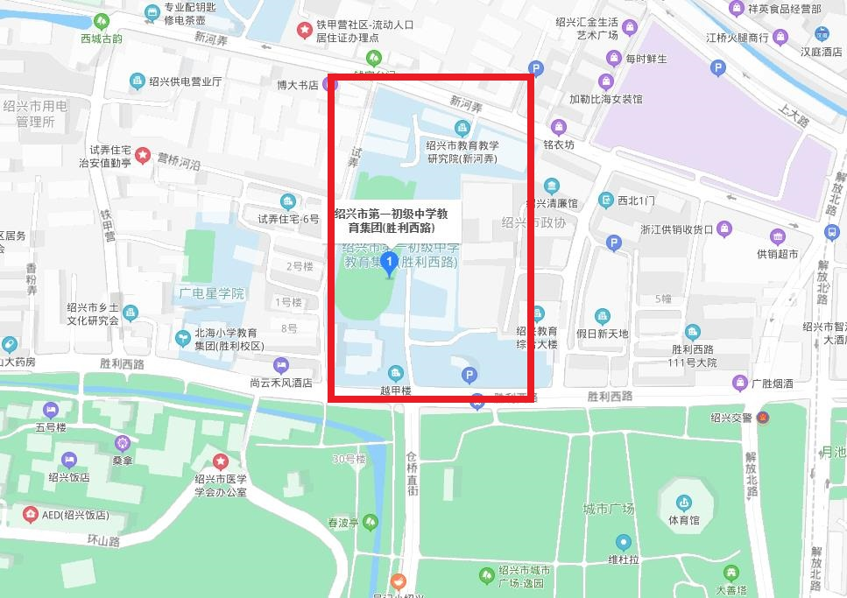
考点示意图

附件3

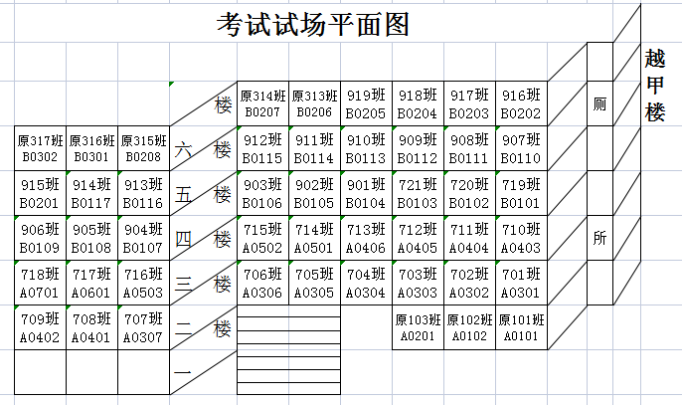

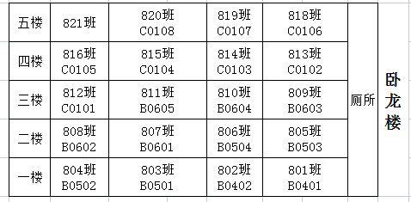

附件4
考生健康承诺书
（请自行打印，于笔试当天验码、测温时提交）
姓名 |  | 身份证号码
报考岗位 |  | 联系电话
现居住地址
（…省…市…区）
健康码颜色 | £绿色 |  | £黄色 |  | £红色
行程码是否正常 | £是 £否 |  | 异常情况说明
核酸检测时间  （市外人员建议到绍后检测） |  |  | 核酸检测结果  （需考前48小时）
是否为既往感染者或密切接触者 | £是 £否
是否有身体异常状况 | £是 £否
直系亲属及共同居住人是否有身体异常状况 | £是 £否
近14天内是否到过中高风险地区 | £是 £否
是否近21天旅居或从国外归来 | £是 £否
上述选项，如有特殊情况，请及时联系0575-85512337。
其他需要说明的情况
考生承诺 | 本人承诺，以上填报内容全部属实。如有不实，本人愿意承担相应法律责任。  考生亲笔签名：  2022年6月 日

附件5
